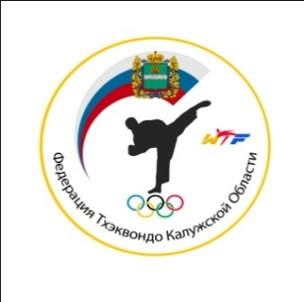
Региональная Общественная Физкультурно - Спортивная Организация
« Федерация тхэквондо Калужской области»
248000, Калужская область, г. Калуга Старообрядческий пер.д. 23
тел. +7 965 703 7454 электронный адрес: tkdkaluga@bk.ru
ОГРН 1114000001158 ИНН/КПП 4027990218/402701001
ООО КБ « ОПМ-Банк» р/с 40703810429000020271 к/с 30101810800000000378 БИК 044579378

Руководителям клубов,
организаций.

Уважаемые коллеги!

1. Оргкомитет соревнований информирует о том, что в рамках турнира будут проходить соревнования по базовой технике ( пхумсэ), победители в которых будут определяться по «флажкам». Участники будут делиться по цвету поясов и выполнять определенные комплексы для своего цвета пояса. ( подробную информацию готовы выслать по запросу на электронную почту указанную в положении.)
2.Оргкомитет соревнований информирует о том, что для подготовки, проведения, награждения призами, а также для иных расходов по проведению соревнований с каждого участника соревнований собирается благотворительный взнос в размере 700 рублей за каждый вид участия в соревнованиях.
3.Для более объективного судейства приглашаем судей, имеющих квалификацию на работу на нашем соревновании. Судьи будут обеспечены питанием. Работа будет оплачена в зависимости от выполняемых функций.
4. По вопросам взвешивания команд и выезда представителя оргкомитета обращаться по телефону 8 965 703 74 54 ( Евгений Владимирович). Выезд представителя возможен только в случае если количество спортсменов участников не менее 15 человек. На мандатной комиссии в случае непопадания в заранее заявленный вес спортсмен не допускается к соревнованиям.

Президент
РОФСО « Федерация тхэквондо
Калужской области»
Е. В. Лаврушин

